VZPGŽ / Zbirka isprava / Vizualni identitet
Na ovoj stranici pronaći ćete upute za korištenje vizualnog identiteta Vatrogasne zajednice Primorsko-goranske županije te pripadajuće grafičke elemente.
Želimo biti prepoznatljivi i dosljedni, stoga je važno koristiti isti vizualni identitet – svaki put kad se Vatrogasna zajednica Primorsko-goranske županije (VZPGŽ) pojavi – na web stranicama, društvenim mrežama, tiskanim izdanjima i sl.

Sadržaj
- Mapa osnovnih standarda
  - definira pravila korištenja svih vizualnih elemenata (logotip, boje, tipografiju, grafiku…) te osigurava da svi koriste iste elemente na isti način.
  - standardi su rad Kreativnog odjela d.o.o., agencije za tržišne komunikacije i multimedijsku produkciju

  - Prilozi:
    - VZPGŽ Mapa osnovnih standarda 2025_web.pdf
    - Font Titillium.zip

- Grb VZPGŽ
  - zeleno-plava boja označava karakteristična područja Primorsko-goranske županije: Gorski-kotar, priobalje i otoke, a vatrogasna kaciga s prekriženim sjekiricama i stiliziranim plamenom označava tradicionalni vatrogasni znak.

  - Prilog:
    - VZPGZ grb 2025.zip (docx, jpg, png, svg)

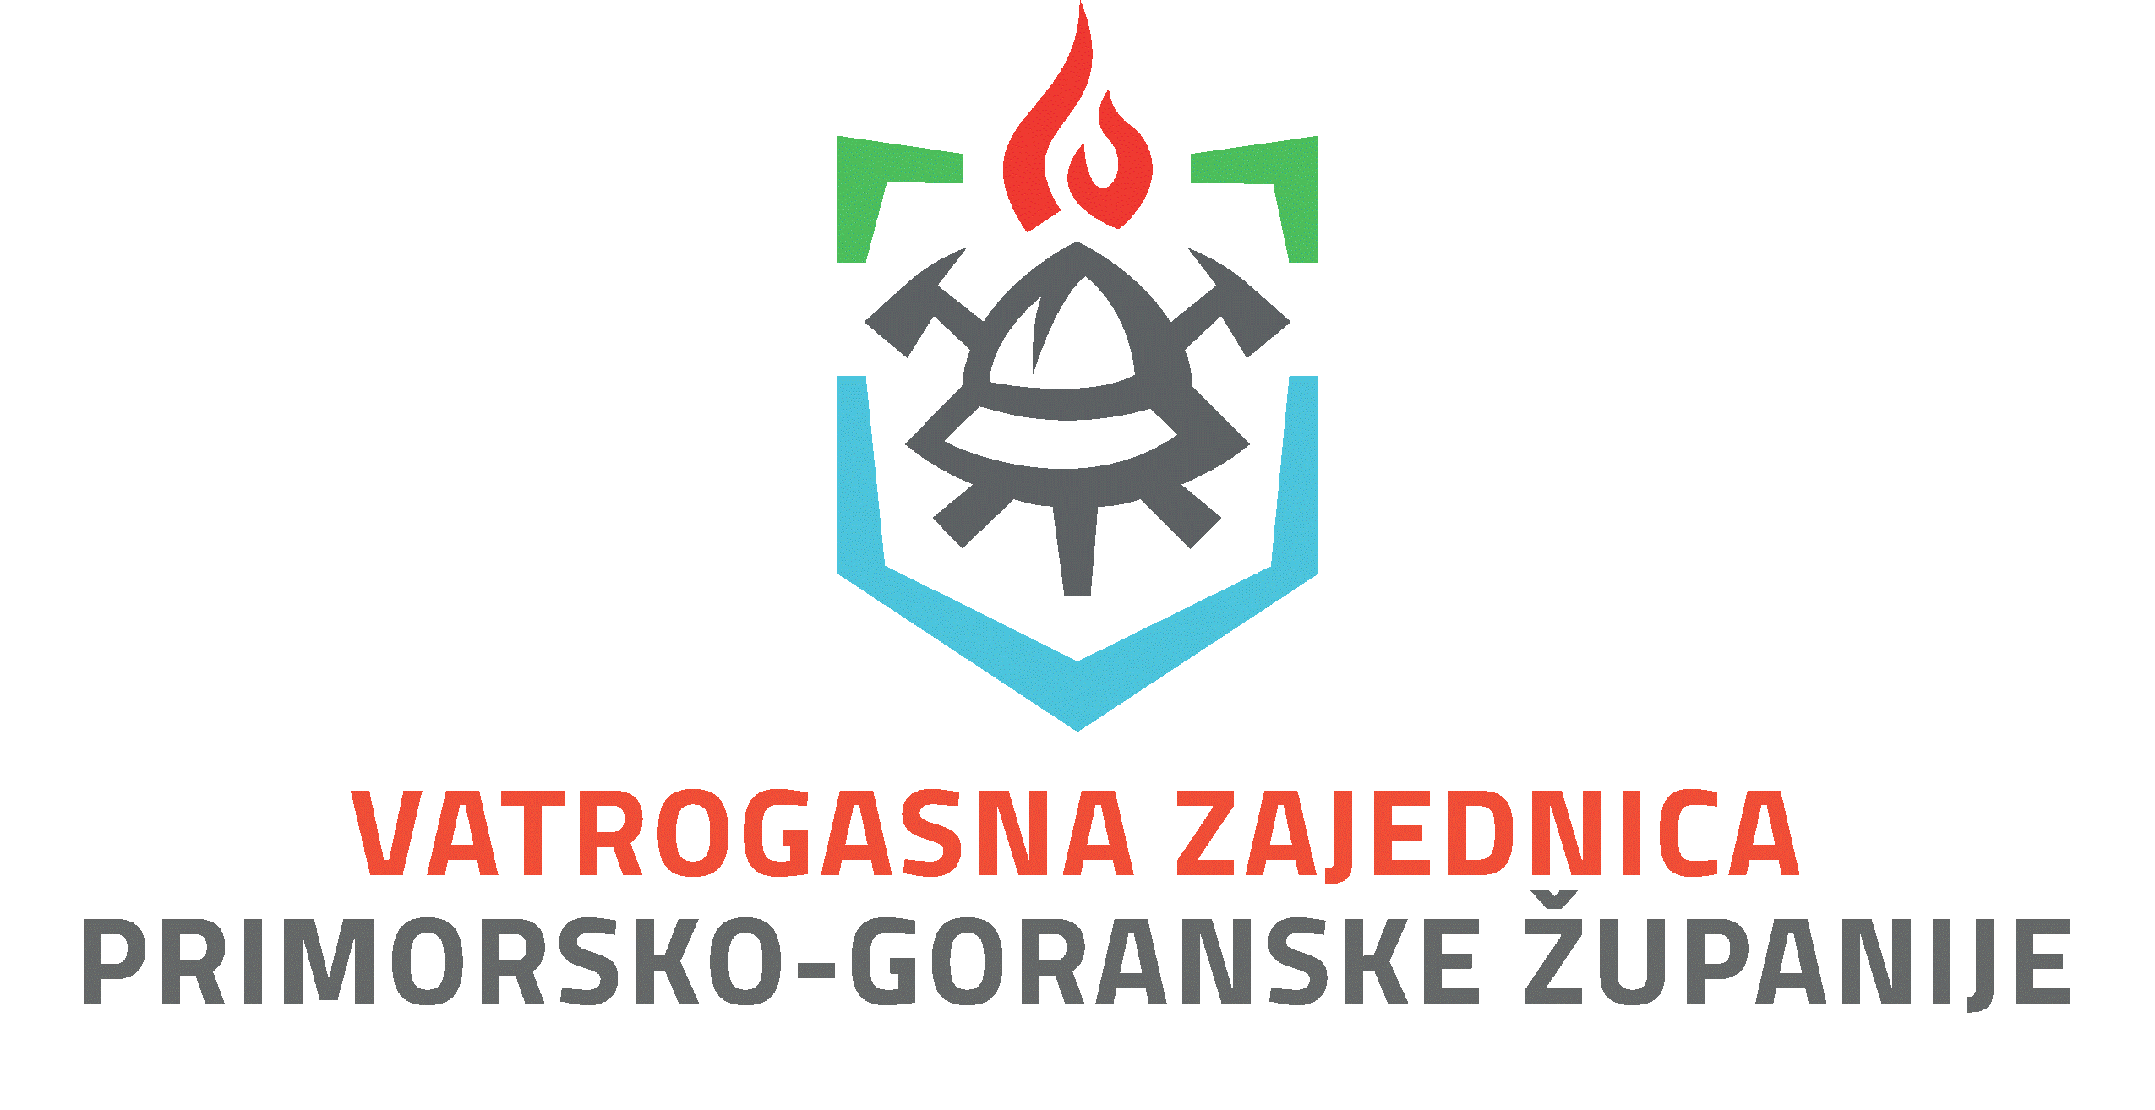
- Logotip
  - VZPGZ logotip 2025 centrirano.zip (docx, jpg, png, svg)

  - VZPGZ logotip 2025 lijevo.zip (docx, jpg, png, svg)

- Amblem vatrogasne mladeži
  - ris (euroazijski ris, lat. Lynx lynx) je najveća europska mačka i strogo zaštićena zvijer u Hrvatskoj koja živi u šumama Gorskog kotara; kao simbol vatrogasne mladeži izabran je zbog lokalne prepoznatljivosti, samozatajnosti i malobrojnosti, čime se želi jačati osjećaj pripadnosti županijskoj vatrogasnoj organizaciji te promicati vatrogasne vrline među najmlađim pripadnicima vatrogasne organizacije Primorsko-goranske županije koji amblem ističu na vatrogasnoj odori.
  - lik risa u vatrogasnoj odori osmislila je i izradila akademska umjetnica – Antonija Iskra, voditeljica mladeži DVD Klana
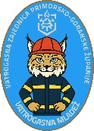
  - Prilog:
    - VZPGZ mladez amblem 2025 bs.zip (png, jpg, svg)

